יונתן ביטון I נוף חדש

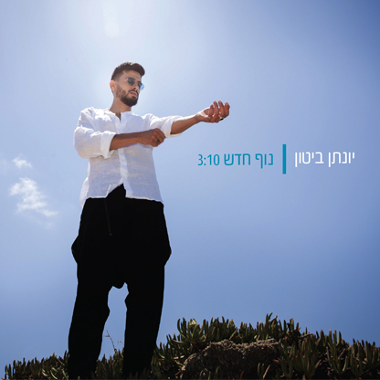

הכירו את יונתן ביטון, קול חדש ואחר, זמר יוצר צעיר עם סינגל ראשון לקראת אלבום ראשון אשר ייצא בחודשים הקרובים .

יונתן ביטון, בן 21, החל את דרכו המוסיקלית כנגן פסנתר קלאסי, לאחר שירות צבאי בלהקת חיל חינוך כנגן וזמר, הספיק לקחת חלק בהפקות מוזיקאליות רבות כזמר ליוי ונגן בהרכבים של סגיב כהן, דניאלה לוגסי ובימים אלה בהרכב ההופעות של הראל סקעת .

במקביל לעבודתו עם אמנים אחרים הופיע יונתן לאורך השנה האחרונה עם שירי האלבום שבדרך בהרכב של שמונה! נגנים והתקבל נפלא, תגובות רבות מגיעות אליו בעקבות הופעותיו, מה שזירז את הרצון לשחרר סינגל ראשון לקראת אלבום הבכורה. כל שירי האלבום שבדרך הם פרי יצירתו , חלק משירי האלבום הם בהפקה מוסיקאלית של יונתן , כולם עובדו על ידו .

קליפ מלא בקסם משוחרר עם צאת השיר ,
בימוי, צילום, עריכה ואנימציה : אוהד אלימלך.

לפרטים נוספים : ירון כהן co.n.yaron@gmail.com 050-7789393

